Thema 4 : Deutschland zur Zeit der Renaissance: Spaltung und Zeitenwende?

Einleitung: der politische Rahmen
Die Habsburger sind ein Fürstengeschlecht, das über das Heilige Römische Reich Deutscher Nation (1273-1308; 1438-1740; 1765-1806), Österreich (1278-1918), Spanien (1516-1700) sowie Böhmen und Ungarn (1526-1918) herrschte.
Karl V. war gleichzeitig deutscher Kaiser und gewählter Herrscher über das Heilige Römische Reich deutscher Nation.

M1: Landkarte „Europäischer Herrschaftsbereich Karls V“.
https://de.wikipedia.org/wiki/Karl_V._%28HRR%29#/media/Datei:Empire-Roman-Emperor-Charles-V_02.svg
Hilfe:
die Besitzung : la possession
der Herrschaftsbereich: le domaine de souveraineté
die Wahl: l’élection
die Erblande: les terres héréditaires
zu etwas (dativ) gehören: appartenir à

M2: Landkarte „Das Reich Karls V. – Habsburgische Vormacht in Europa“.
https://diercke.de/content/das-reich-karls-%E2%80%93-habsburgische-vormacht-europa-978-3-14-100382-6-200-2-1
M3: Landkarte „Das Reich Karls V.“ (um 1550)
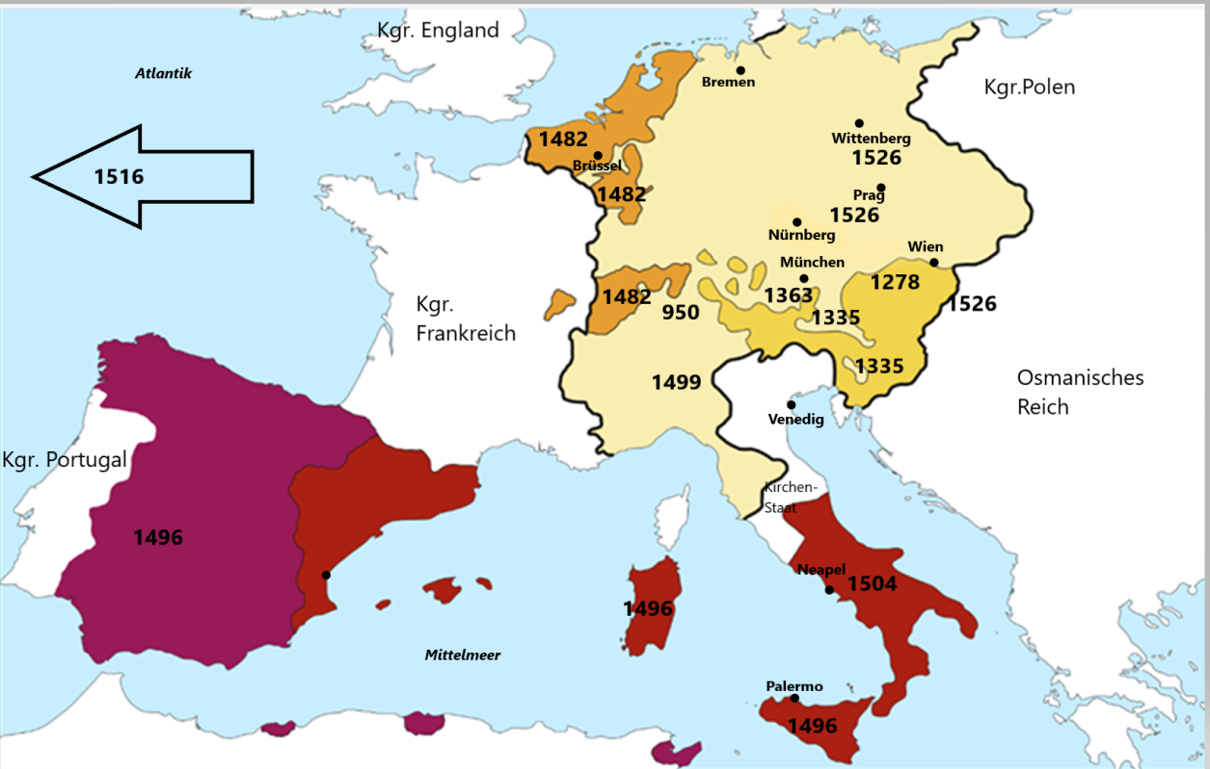

Übung 1: Verbinde diese Wörter mit ihren Übersetzungen.
Böhmen  Kärnten  Krain  Mailand  Niederlande  Oberrhein  Schlesien  Ungarn | Hongrie  [région du] Rhin supérieur  Bohême  Milan  Silésie  Pays-Bas  Carniole  Carinthie

Übung 2:
Auf dieser Karte ist die Entwicklung des Länderbesitzes der Habsburger dargestellt. Färbe bitte die Gebiete ein, die die Habsburger besaßen. Übertrage danach die auf der Karte vermerkte Jahreszahl, die den Erwerb (acquisition) des jeweiligen Landes angibt, in die nachfolgende Länderaufstellung.
Kolonien in Amerika (……………); Böhmen (……………); Freigrafschaft Burgund (……………); Kärnten (……………); Krain (……………); Mailand (……………); Neapel (……………); Niederlande (……………); Oberrhein (950); Österreich (……………); Sardinien (……………); Schlesien (…………); Sizilien (……………); Spanien (……………); Tirol (……………); Ungarn (……………).

Übung 3: Stammbaum der Habsburger
https://www.habsburger.net/de/stammbaum
Vervollständigen Sie den Stammbaum der Habsburger Herrscher mit den Fotos unten. Fügen Sie jeweils ihre Regierungsdaten und ihre Titel hinzu.

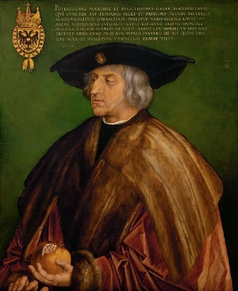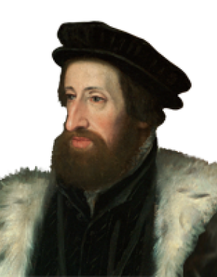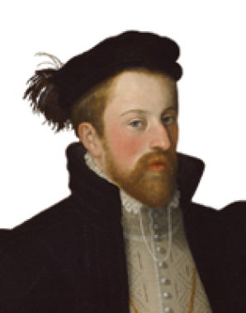

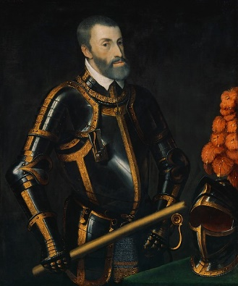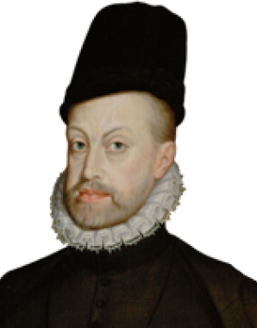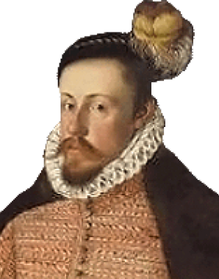

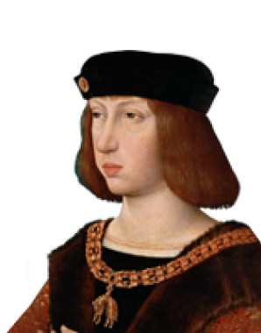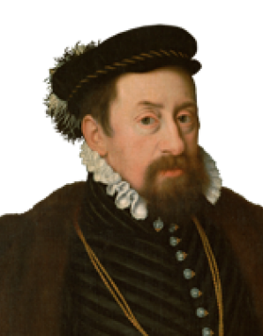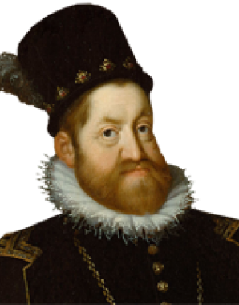

Römisch-Deutscher König (1521-1564)
Erzherzog von Österreich (1521-1564)
König von Böhmen und Ungarn (1526-1562)
Kaiser des Heiligen Römischen Reiches
(1556-1564)

Karl V.
Maximilian I.
Philipp II.
Philipp I. « der Schöne »
Römisch-Deutscher König (1575-1612)
Kaiser des Heiligen Römischen Reiches (1576–1612)
Herrscher über Teile der Habsburgermonarchie (in Ungarn 1572–1608; in den Böhmischen Ländern 1575/76–1608 bzw. 1611; im Erzherzogtum Österreich (1575/76–1608)
Rudolf II.

Maximilian II
Ferdinand I.
Herzog von Burgund (1477-1482)
Erzherzog von Österreich (1493-1519)
Römisch-Deutscher König (1486-1519)
Kaiser des Heiligen Römischen Reiches (1508-1519)
Regent der Niederlande  (1506-1556)  König von Spanien (1516-1556)  Herzog von Mailand  König von Neapel und Sizilien  Römisch-Deutscher König (1519-1520) | Herzog von Burgund (1506-1555)  Erzherzog von Österreich (1519-1521)  Kaiser des Heiligen Römischen Reiches  (1530-1556)

König von Spanien (1556-1598)
König von Portugal (1580-1598)
Herzog von Burgund (1555-1598)
Herzog von Mailand
König von Neapel und Sizilien

Herzog von Burgund (1482-1506)
Prinzgemahl von Kastilien und Leon (1506)
Römisch-Deutscher König (1562-1576)
Kaiser des Heiligen Römischen Reiches
(1564-1576)
König von Böhmen Ungarn und Kroatien (1562-1563-1576)
Erzherzog von Österreich (1564 – 1590) Landesfürst in Innerösterreich
Erzherzog von Österreich (1564-1595)
Landesfürst in Tirol und den Vorlanden
(1564-1595)
Ferdinand II. von Tirol
Karl II

